«Использование палочек Кюизенера и дидактических пособий в обучении грамоте дошкольников»
( Из опыта работы)
Путь дошкольников к грамоте лежит через игры в звуки и буквы. Играми мы обеспечиваем повышение мотивации детей к обучению грамоте путём использования наглядного дидактического материала, развивая интерес ко всему происходящему, способствуем овладению элементами грамоты, которая будет являться «фундаментом» при обучении в школе.
Обучаясь чтению, ребенок овладевает совершенно новыми для него формами умственной и языковой деятельности, которые для дошкольника очень сложны. Он должен усвоить довольно сложную систему графических символов – букв, обозначающих звуки речи. Начиная осваивать азбуку, ребенок должен представлять, что такое звуки речи. Он должен научиться делить слово на слоги и звуки. Он должен знать правила «озвучивания» буквосочетаний. Приобретая элементарные технические навыки чтения, ребенок должен научиться понимать значение и смысл письменных текстов.
Игра для ребенка дошкольного возраста – это основной вид деятельности.
Поэтому, на занятиях по обучению грамоте мною используются дидактические игры и упражнения для того, чтобы легче заинтересовать каждого ребенка, привлечь его внимание, организовав увлекательную ситуацию, создать стимул для подражания.
Палочки Кюизенера
Палочки «Кюизенера» являются многофункциональным пособием, которое можно применять не только в формировании элементарных математических представлений, но и в других направлениях деятельности.
В процессе обучения грамоте детей я использую палочки в предметно - схематических моделях, при формировании представлений о слове и предложении, не зная букв можно составить предложение, при конструировании букв, делении слов на слоги, выделении ударного слога.
Игры: «Посчитай слоги», «Ударный слог», «Составь схему предложения»
«Сложи букву»
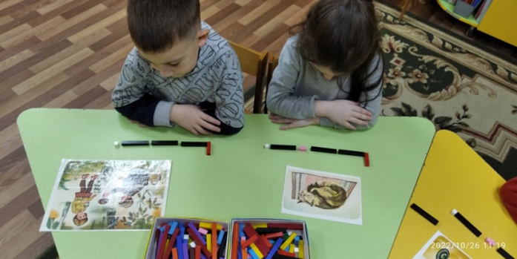
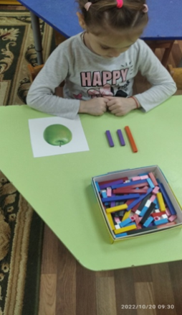
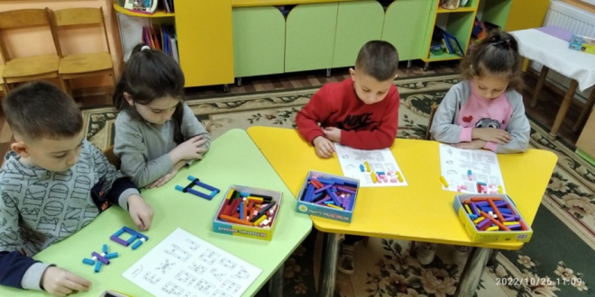

Перфокарты
Задачи:
- совершенствовать фонематическое восприятие, навыки звукового и слогового анализа слова, предложений, чтения слов, предложений;
- развивать графические навыки.
Дидактические игры: «Найди букву», «Найди картинку», «Твердый-мягкий»,
«Подбери звуковую схему», «Найди место звука в слове», «Посчитай слоги»,
«Подбери картинку к слогу», «Подбери слог к картинке», «Найди схему предложения»
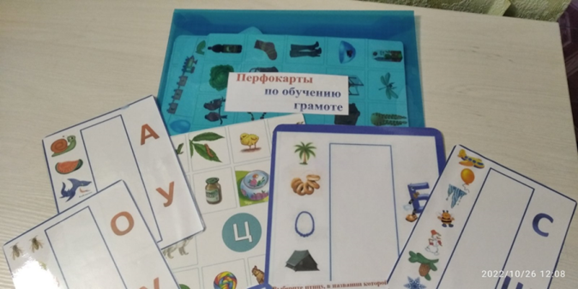
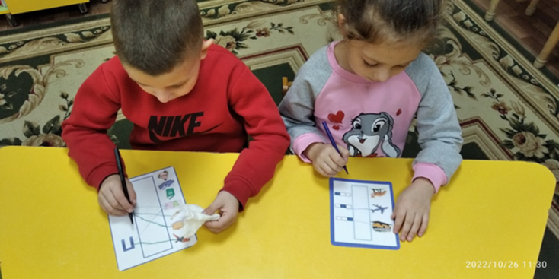

Пособие «Прочти слог» (на деревянной основе)
Цель: совершенствовать умение составлять и читать слоги.
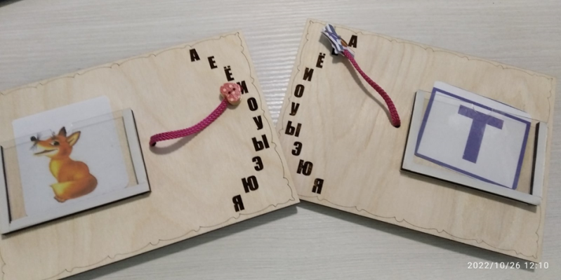

Игра «Какая буква «живёт в слове»
Цель: развивать фонематический слух, закреплять знания об изученных буквах, учить отгадывать загадки. ( ЛИСА- буква И, А)
Игра «Слоговой стаканчик»
Цель: совершенствовать умение читать слоги.

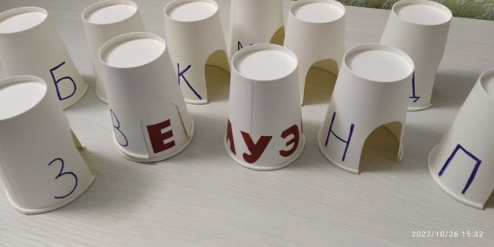

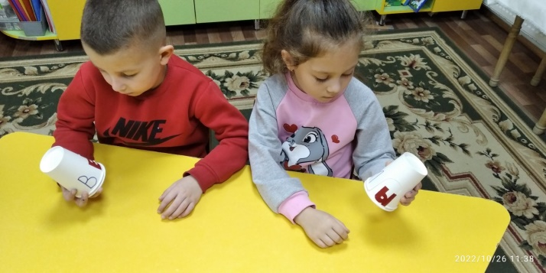
Пособие «Звукозаврики»
Цель: Развитие у детей старшего дошкольного возраста фонематического слуха и фонематического восприятия.
У каждого «Звукозаврика» ротики разных цветов: красный, синий, зеленый.
На первом этапе проходят игры на определение гласных и согласных звуков.
«Поймай звук»
Воспитатель называет уже знакомые детям звуки, дети должны правильно определить гласный или согласный звук назван:
если гласный звук, ротик открывает «Звукозаврик» с красным ротиком - «ловит звук»,
если звук произносится согласный, ротик открывает «Звукозаврик» с синим ротиком.
«Поймай первый звук в слове»
Воспитатель называет слова, дети должны выделить первый звук в слове и определить, какой он:
если звук гласный, дети «ловят» его «Звукозавриком» с красным ротиком,
если согласный - то «Звукозавриком с синим ротиком.
«Поймай последний звук в слове»
Воспитатель называет слова, дети должны выделить последний звук в слове. Правила те же.
На втором этапе проходят игры на определение согласных твердых и мягких звуков.
«Поймай мягкий и твердый звук»
Принцип игры тот же. Только понадобятся «Звукозаврики» с синим и зеленым ротиками. Воспитатель произносит согласные звуки твердые и мягкие, а дети должны правильно «поймать» звук соответствующим «Звукозавриком».
Усложнение.
«Поймай мягкий и твердый звук в слове»
Воспитатель дает установку на определенный согласный звук, произносит слова. Дети «ловят» «Звукозавриками» мягкий и твердый звуки.

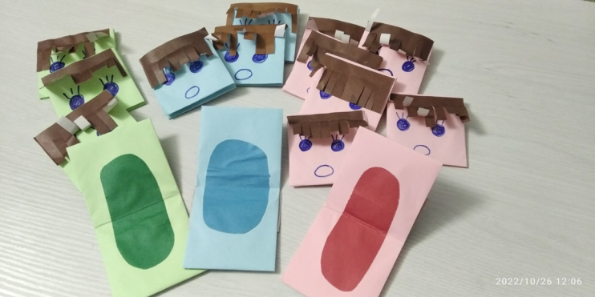
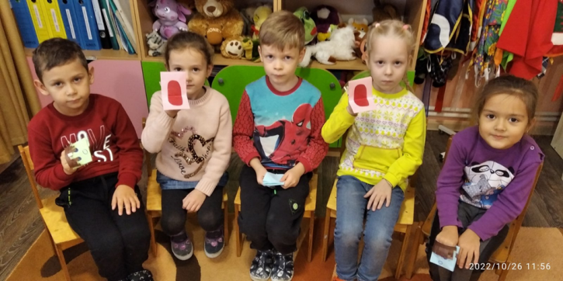

Игра «Напиши букву»
Цель: закрепить графический образ изученных букв.
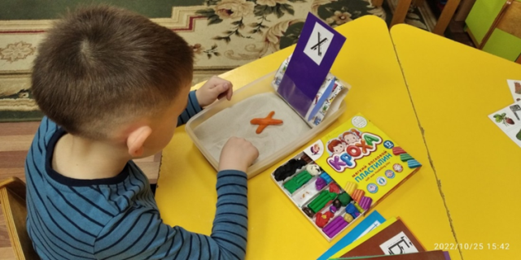

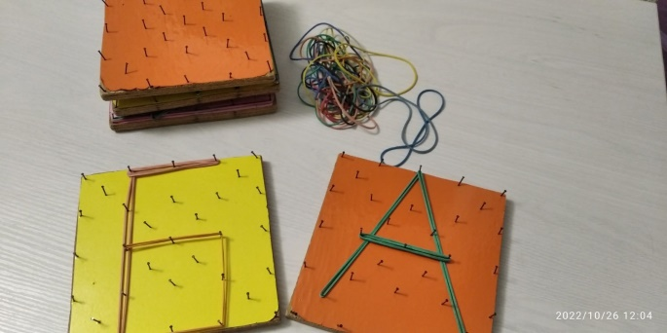

Игра «Весёлый поезд»
Цель: учить определять количество слогов в слове.
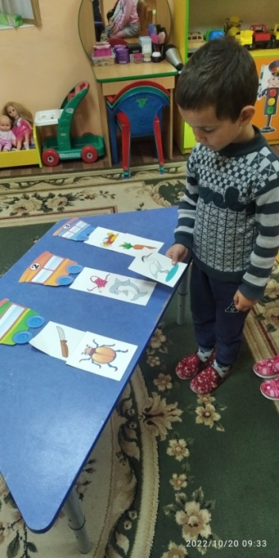

Игра для ребенка - это возможность самовыражения, самопроверки, самоопределения.
Игровая ситуация требует от каждого, включенного в нее, определенной способности к коммуникации, способствует сенсорному и умственному развитию, помогают закрепить и обогащать приобретенные знания, на базе которых развиваются речевые возможности.
Педагог, работающий с детьми, должен заинтересовать воспитанников, донести до них информацию в той форме, в которой они способны воспринимать ее с учетом своих возрастных и индивидуальных возможностей.
Именно поэтому использование игровых приемов в процессе обучения грамоте является одним из основных требований в работе с дошкольниками и позволяет поддерживать интерес детей к данному разделу обучения, помогает избежать школьных трудностей и повысить речевые и интеллектуальные возможности детей.

